Obecní úřad Pálečˇ
zajišťuje

Sběr železa

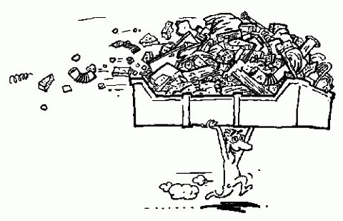

Ve dnech 26. 5. – 27. 5. 2017

Žádáme občany,
kteří chtějí tohoto sběru využít, aby připravili staré železo
před své domy již 26.5.
v odpoledních hodinách
(těžké kusy Vám vyneseme)

